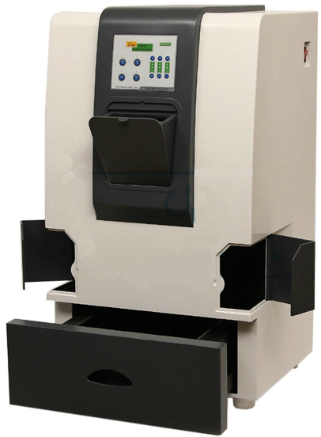
全自动凝胶成像分析系统
全自动电脑程序控制，数字摄像头能够通过与计算机连线
实现摄影成像控制，分析软件可实现图像编辑处理，泳道
自动识别，分子量计算、上样量分布计算等。
保证摄录DNA/RNA凝胶、蛋白质凝胶、印迹杂交膜（包
括Western、Southern、Northern、Slot/点杂交膜)、放
射自显影胶片、酶标板、薄层层析板、化学荧光显影等图像
在低照度下的灵敏度、不掉失条带，终可得到凝胶条带的峰
值、分子量或碱基对数、面积、度、位置、体积或样品总量。
较大程度地控制EB污染，有效保障实验操作人员的健康。
有助于研究人员安全、正确、迅速地得到电泳照片和分析结
果，摆脱繁琐操作过程，提工作效率。
可用于DNA/RNA凝胶、蛋白质凝胶、印迹杂交膜(包括Western、Southern、Northern、Solt、点杂交膜)、放射自显影胶片、酶标板、薄层层析板等图像的成像及分析处理，能对条带、斑点及其他任何目标区域进行地总量分析、分子量分析，聚类分析，同源性分析等。
多功能控制面板，触摸按键，功能选择简单方便
可通过软件或机箱面板进行镜头的变焦、聚焦、光圈、透射紫外灯及反射灯的全自动控制；
电动镜头：专业变焦镜头，可轻松调整光圈、缩放及聚焦等参数
顶置白光光源：的均匀性对低亮度的图像进行增强
防UV观察窗：无须开启暗箱门就可以观察样品的情况
切胶口：无须开启暗箱门就可以轻松切胶回收
密闭式暗箱：暗箱设计为凝胶成像提供了条件
定时保护功能：10分钟内没有输入任何命令，全部光源自动关闭，延长使用寿命
双侧反射：双波长紫外光源254、365nm
多种配件可选：紫外白光转换屏，紫外/蓝光转换屏，多波长透照台等
类别 | ZF-258 | ZF-288
CCD芯片 | 1280(H)×1024(V) 133万像素 | 2592(H)×1944(V) 500万像素
动态范围 | 4.5OD.16bit灰阶，低于20Pg经EB染色的双链DN
像数尺寸 | 5.7µm×4.28µm
镜头 | 通透电动镜头, 8～48mm
曝光时间 | 0.294ms～2000ms
灵敏度 | 低可检测0.01ngEB染色体DNA
检测信噪比 | ≥56dB
激发光源 | 300nm透射UV、254、365nm反射UV
透射台 | 超亮紫外透射台，面积200×250mm ，白光：210×260mm
滤光片： | 标配590nm，兼容EB、Sybr、GoldView等大部分荧光染料
软件 | Keebio 1D 图像分析软件

